Δήλωση Υφυπουργού Υγείας Ζωής Ράπτη για την Παγκόσμια Ημέρα Ψυχικής Υγείας
10/10/2020

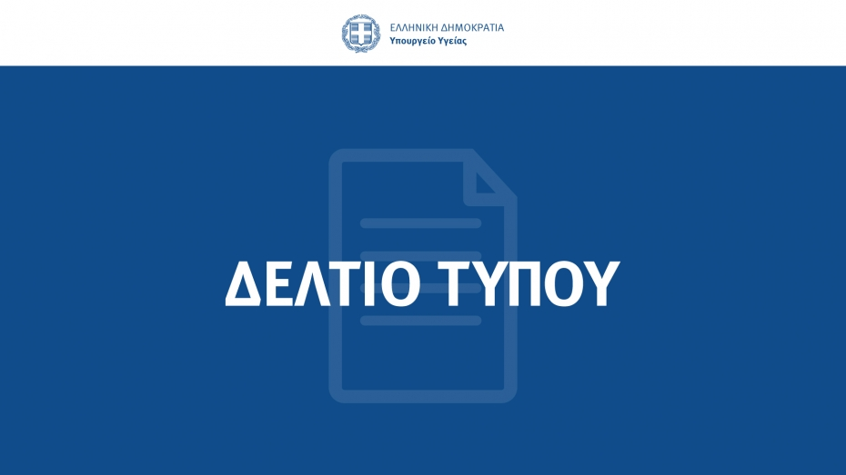
Η 10^{η} Οκτωβρίου ανακηρύχθηκε Παγκόσμια Ημέρα Ψυχικής Υγείας από τον Παγκόσμιο Οργανισμό Υγείας στις 10 Οκτωβρίου του 1992. Η φετινή Παγκόσμια Ημέρα είναι αφιερωμένη στην «Ψυχική Υγεία για όλους : μεγαλύτερη επένδυση – μεγαλύτερη προσβασιμότητα» («Mental Health for All. Greater Investment – Greater Access»).
Η απόφαση να δοθεί σε αυτή την ημέρα ο χαρακτήρας αυτός, σηματοδοτεί μια σημαντική ποιοτική στροφή στην αντίληψη που έχουν τα Κράτη, αλλά και οι παγκόσμιοι οργανισμοί, για τη σημασία της ψυχικής υγείας ως μέσο βελτίωσης της ποιότητας ζωής των ανθρώπων.
Σήμερα, η ψυχική υγεία είναι το πιο αδύναμο τμήμα των παγκόσμιων προσπαθειών για την ανάπτυξη της υγείας και είναι ο πρώτος τομέας ο οποίος πλήττεται σε περιόδους οικονομικής ύφεσης.
Η πρόσφατη εξάπλωση της πανδημίας της COVID-19 έφερε στο προσκήνιο την ανάγκη προστασίας και προάσπισης της ψυχικής υγείας σε ολόκληρο τον κόσμο, καθώς εκατομμύρια πολίτες ήρθαν αντιμέτωποι με μία απειλή για την υγεία και τη ζωή τους, με πολλές συνέπειες και στην ψυχολογία τους.
Ο Π.Ο.Υ., για την ερχόμενη δεκαετία, περιέλαβε την έννοια «Mental Health for All» στους τέσσερις εμβληματικούς άξονες δράσης του. Η προαγωγή του θεσμού της Ψυχικής Υγείας συνιστά προτεραιότητα για τον Πρωθυπουργό Κυριάκο Μητσοτάκη και την Κυβέρνηση της Νέας Δημοκρατίας.
Κύριος στόχος της πολιτικής του Υπουργείου Υγείας, είναι η ολιστική και προσανατολισμένη στον άνθρωπο προσέγγιση και η διασφάλιση της πρόσβασης όλου του πληθυσμού σε ποιοτικές υπηρεσίες ψυχικής υγείας, για μια ζωή με υγεία και αξιοπρέπεια.
Στο πλαίσιο αυτό, θα ενισχυθούν οι σχετικοί προϋπολογισμoί για δομές και δράσεις και σχεδιάζονται προς υλοποίηση προγράμματα άμεσης ψυχοκοινωνικής υποστήριξης για το γενικό πληθυσμό, άμεσης διάγνωσης και παρέμβασης στην ψύχωση, παροχής πρώτων βοηθειών ψυχικής υγείας για την υποστήριξη του πληθυσμού σε περιόδους κρίσης και την ανάπτυξη της ψυχικής ανθεκτικότητας, δράσεις για παιδιά και εφήβους, προώθησης πολιτικών για την άνοια και το Alzheimer και ενίσχυσης των Κέντρων Ψυχικής Υγείας.

